Викторина

"Веселая география"

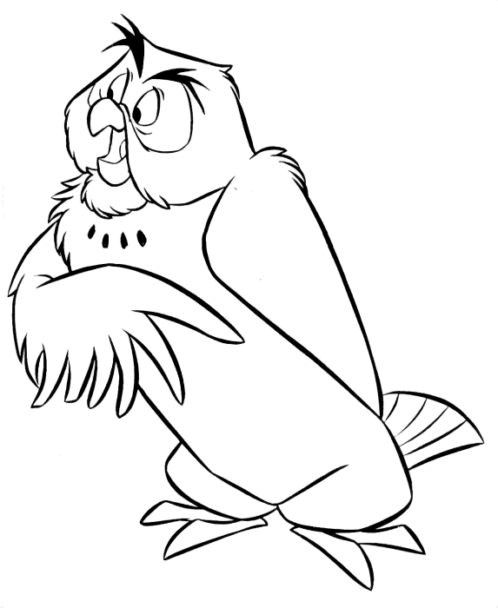

Цель: Расширение кругозора учащихся и развитие познавательного интереса к изучению географии.
Подготовка к викторине: в классе или из нескольких классов формируются 2 команды (численностью 5 человек). Каждая команда готовит своё приветствие (название, девиз) и выбирает капитана команды.
Оборудование: карточки с заданиями.
Ход мероприятия
I. Организационный момент.
II. Проведение мероприятия.
- Изучать географию мы привыкли с вами по строгим школьным учебникам, атласам, энциклопедическим изданиям. Всегда ли о географии можно говорить только на уроках географии? Нет. Вот это и будет моей сегодняшней целью - доказать вам, что география – это всепроникающая наука, ну и конечно же проверим - насколько обширны ваши знания по географии.
Итак, мы начинаем...
- Сегодня у нас соревнуются две команды учащихся 5 и 6 класса, поприветствуем друг друга.
- Приветствие команд (название, девиз, капитан команды) – оценивается в 3 балла
- Каждую команду оценивает жюри и сообщает результаты после каждого конкурса. (каждый правильный ответ – 1 балл).
1-ый конкурс «Загадочная разминка»
1-ая команда
- Её с собой берёт геолог, турист, водитель, археолог (карта);
- Не видать её корней, вершина выше тополей, всё вверх и вверх она идёт, но не растёт (гора);
- Что за слабый ветерок паруса надуть не смог (штиль);
- Все обходят это место: здесь земля как будто тесто, здесь осока, кочки, мхи...Нет опоры для ноги ( болото);
- Под стеклом сижу, на север – юг гляжу. Со мной пойдешь – дорогу обратно найдешь. (компас);

2-ая команда
- В географии чертёж на ковёр большой похож. И на нём моя страна из конца в конец видна (карта);
- Он и летом и зимой - между небом и землёй, хоть всю жизнь к нему иди - он всё будет впереди (горизонт);
- Пыль с дороги захватил, а потом, набравшись сил, завертелся, закружился и столбом до неба взвился (смерч);
- Ветер в море бушевал, превращая волны в вал. Натворил немало дел и куда Нептун смотрел (шторм, буря);
- Носит бабка снежную шапку. Каменные бока закутаны в облака. (гора)
2-ой конкурс «Географические шарады»
Каждой команде дается две шарады. За каждую отгаданную шараду 1 балл.
- Чтоб разгадывать шарады географию знать надо.
Например:
Последней буквой алфавита
Открыто слово и закрыто.
А между ними без седла
Стоит лошадка, что мала.
Вы это слово знать должны:
Оно — название страны. (Я + пони = Япония).
Шарады командам:
Первое можно из снега слепить,
Грязи кусок может тоже им быть.
Ну, а второе - мяча передача,
Важная это в футболе задача.
Целое Люди в походы берут,
Ведь без него они путь не найдут, (ком + пас -компас).
Часть первая — мост,
Но без буквы конечной.
Вторая — звучит на болоте беспечно.
А целое — местность.
Любимая пламенно,
Которую люди зовут Белокаменной. (Мос + ква = Москва).

3-ий конкурс «Геологика»
- По данным определениям отгадайте географический термин или понятие. Кто даст правильный ответ по меньшему числу определений, тот считается выигравшим:
- Кислотный, грибной, затяжной, проливной... (дождь),
- Спящий, потухший, огнедышащий, извергающийся... (вулкан),
- Морской, речной, кварцевый, сахарный... (песок),
- Живая, мертвая, пресная, солёная... (вода),
- Перистые, слоистые, кучевые, дождевые... (облака),
- Холодный, теплый, сильный, штормовой... (ветер),
- Разрушительная, морская, приливно-отливная, сильная... (волна)
- Капризная, пасмурная, морозная, ветреная…. (погода)
4-ый конкурс «Занимательные филфорды»
- Необходимо найти в филфорде полезные ископаемые. Слова могут располагаться в любом направлении. За каждое найденное слово – 1 балл.
А | Ь | Ш | Ж | О | У | Ъ | М | Е | Л
Ф | Г | А | З | Я | Г | Б | С | И | С
Й | Л | Д | Ъ | З | О | Л | О | Т | О
Ц | И | Ж | О | П | Л | Р | Л | О | Ы
У | Н | Е | Ф | Т | Ь | П | Ь | Р | Ф
Е | А | И | Ь | Ю | Э | Ж | К | Ф | Я
П | М | П | Е | С | О | К | У | Ц | Й
(мел, газ, золото, нефть, песок; глина, уголь, торф)
5-ый конкурс «Ребусы»
Каждой команде дается лист с ребусами. За каждое отгаданное слово – 1 балл. За быстроту и правильность выполнения дополнительно – 1 балл.
6-ый конкурс «Весёлые стихи на внимание»:
Солнце за день устаёт,
На ночь спать оно идёт
На полянку, за лесок,
Ровно-ровно на восток, (не на восток, а на запад)
Край снегов, морозов, вьюг Называют словом юг. (не юг, а север)
Знает каждый капитан:
Волга - это океан. (Не океан, а река)
Солнце и небо багряного цвета.
Ночь начинается после рассвета, (не после рассвета, а после заката)
Каждый с детства твёрдо знает:
Ангара в Байкал впадает. (не впадает, а вытекает)
Шесть океанов на планете, согласны с этим все ли, дети? (нет, их четыре)
Слышу подсказку Вити-дружка,
Что Эверест - большая река, (не река, а гора)

III. Подведение итогов, награждение.
Игра со зрителями:
Шарада для зрителей:
Начало слова есть местоимение,
Что выскочки кричат без промедления,
А что в конце - ребёнок надевает,
Одежда та без рукавов бывает.
Всё вместе - это остров очень жаркий,
Сияет солнце в небесах там ярко. (Я + майка = Ямайка).
Кто играл в горелки летом
Да еще горел при этом,
Называл он раз – другой
Слог и первый и второй.
Если дождь тебя застанет,
По спине забарабанит,
Чтоб насквозь ты не промок –
Раскрываешь третий слог.
Ты о целом слышал в школе
И видал, конечно, в поле,
Там, где линия Земли
С небом сходится в дали. (Гори + зонт = горизонт)

